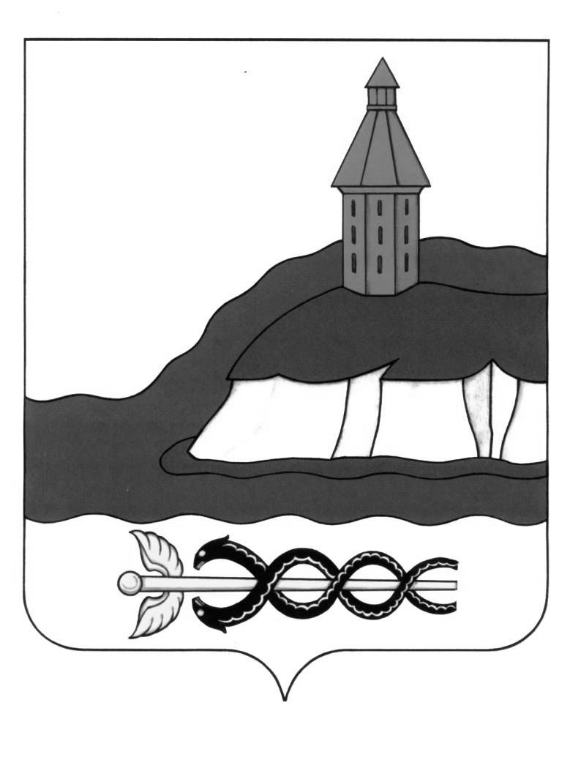

АДМИНИСТРАЦИЯ

КАЛАЧЕЕВСКОГО МУНИЦИПАЛЬНОГО РАЙОНА

ВОРОНЕЖСКОЙ ОБЛАСТИ

ПОСТАНОВЛЕНИЕ

от «27» ноября 2023 г. № 1125

г. Калач

|  |
| --- |
| О внесении изменений в постановление администрации Калачеевского муниципального района от 31.12.2020 года № 836 «Об утверждении Положений об оплате труда, отпусках работников Муниципального казённого учреждения «Единая дежурно- диспетчерская служба и хозяйственно - техническое обеспечение» |

В соответствии со статьей 134 Трудового кодекса Российской Федерации, распоряжением правительства Воронежской области от 26 сентября 2023 года № 729-р «О повышении (индексации) оплаты труда», постановлением администрации Калачеевского муниципального района Воронежской области от 29.09.2023 года № 955, а также в целях повышения оплаты труда работников муниципального казённого учреждения «Единая дежурно-диспетчерская служба и хозяйственно-техническое обеспечение», администрация Калачеевского муниципального района Воронежской области п о с т а н о в л я е т:

1.Внести следующее изменение в постановление администрации Калачеевского муниципального района от 31.12.2020 года № 836 «Об утверждении Положений об оплате труда, отпусках работников Муниципального казённого учреждения «Единая дежурно- диспетчерская служба и хозяйственно - техническое обеспечение».

1.1. В приложение № 1 Положения об оплате труда работников Муниципального казённого учреждения «Единая дежурно - диспетчерская служба и хозяйственно - техническое обеспечение»:

1.1.1. Пункт 2.2. раздел 2. «Порядок и условия оплаты труда» изложить в следующей редакции:

«2.2. Оклады (должностные оклады) работников учреждения устанавливаются в следующих размерах:

|  |  |
| --- | --- |
| Наименование должностей | Должностной оклад, рублей |
| 1.Старший инспектор | 9548 |
| 2.Техник по вождению автомобиля | 9548 |
| 3.Инспектор | 8416 |
| 4.Архивариус | 8416 |
| 5.Начальник ЕДДС | 8416 |
| 6.Системный администратор | 8231 |
| 7.Оперативный дежурный ЕДДС, | 7185 |
| 8. Диспетчер системы 112 | 7185 |
| 9. Техник по хозяйственному обслуживанию | 7185 |
| 10. Техник по уборке помещений | 6917 |

Размеры должностных окладов индексируются в соответствии со ст. 134 Трудового кодекса Российской Федерации, распоряжениями Правительства Воронежской области, правовыми актами Учредителя».

* + 1. Пункт 4.4.. раздел 4. «Порядок и условия установления выплат стимулирующего характера» изложить в следующей редакции:

«4.4. Ежемесячное денежное поощрение выплачивается за фактически отработанное время в расчетном периоде. Ежемесячное денежное поощрение устанавливается в следующих размерах:

|  |  |
| --- | --- |
| Наименование должностей служащих | Размер ЕДП, количество окладов |
| Старший инспектор | От 1 до 4,5 |
| Техник по вождению автомобилей | От 1 до 4,0 |
| Инспектор | От 1 до 3,5 |
| Архивариус | От 1 до 3,5 |
| Начальник ЕДДС | От 1 до 3,5 |
| Системный администратор | От 1 до 3,5 |
| Оперативный дежурный ЕДДС | От 1 до 3,5 |
| Диспетчер системы 112 | От 1 до 3,5 |
| Техник по хозяйственному обслуживанию | От 1 до 3,5 |
| Техник по уборке помещений | От 1 до 3,0 |

».

* + 1. Пункт 4.5. раздел 4. «Порядок и условия установления выплат стимулирующего характера» абзац шестой изложить в следующей редакции:

«Размер выплаты по итогам работы за квартал, год устанавливается не более 7 должностных окладов. Выплаты по итогам работы лицам, не проработавшим полный расчетный период, могут быть начислены с учетом их трудового вклада и фактически отработанного времени (с учетом времени нахождения в очередном отпуске). Выплаты по итогам работы не производятся работникам, получившим дисциплинарное взыскание, до его снятия».

1.1.4. В пункте 5.2. раздел 5. «Условия оплаты труда руководителя учреждения» цифру «9391» заменить на цифру «12559».

1.1.5. Слова «Выслуга лет» по тексту положения заменить словами «Стаж работы».

2. Опубликовать настоящее постановление в Вестнике муниципальных правовых актов Калачеевского муниципального района Воронежской области.

3. Настоящее постановление вступает в силу с момента опубликования и распространяется на правоотношения возникшие с 01.10.2023 года.

4. Контроль за исполнением настоящего постановления возложить на руководителя аппарата администрации Калачеевского муниципального района Воронежской области Бондарева В. М.

|  |  |  |
| --- | --- | --- |
| Глава администрации Калачеевского  муниципального района  Воронежской области |  | Н.Т. Котолевский |